В поселке Усть-Ордынский прошел первый областной конкурс модельеров
0
http://www.ogirk.ru/news/2018-04-18/v-poselke-ust-ordynskij-proshel-pervyj-oblastnoj-konkurs-modelerov.html
18 апреля 2018
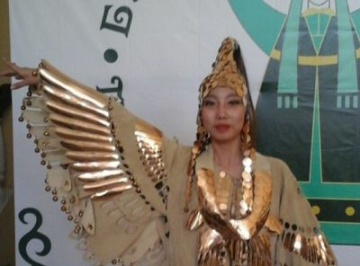

В поселке Усть-Ордынский прошел первый областной конкурс модельеров «Бурятский костюм: традиции и современность». Участие в нем приняли 12 конкурсантов из муниципальных районов УОБО и города Иркутска. Об этом сообщает пресс-служба правительства Иркутской области.
Модельеры старались создать высокохудожественные образцы современной модной одежды с использованием технологических и декоративных приемов, свойственных традиционной культуре бурятского национального костюма.
Организаторами мероприятия выступили администрация Усть-Ордынского Бурятского округа, областные государственные бюджетные учреждения культуры «Усть-Ордынский Национальный центр художественных народных промыслов» и «Киноконцертный зал «Эрдэм».
– От имени заместителя губернатора Иркутской области – руководителя администрации УОБО Анатолия Прокопьева поздравляю с открытием этого значимого конкурса. Его участники выбрали непростой художественный путь, они должны показать соединение традиций с современными трендами, – приветствовал собравшихся на торжественной церемонии открытия конкурса помощник руководителя УОБО Андрей Дмитриев.
Также Андрей Дмитриев сообщил, что конкурс является отборочным этапом конкурса модельеров «Бурятский костюм: традиции и современность» XIII Международного бурятского национального фестиваля «Алтаргана-2018».
В номинации «Стилизованный костюм» первое место разделили Эльвира Харамагирова из Аларского района и Ольга Крылова из Осинского района. В номинации «Авангард» победила Анжелика Алсаткина, художник Усть-Ордынского Национального центра художественных народных промыслов.
поселок Усть-Ордынский, правительство, УОБО
Подробнее на сайте газеты «Областная»: http://www.ogirk.ru/news/2018-04-18/v-poselke-ust-ordynskij-proshel-pervyj-oblastnoj-konkurs-modelerov.html

